Министерство науки и высшего образования Российской Федерации Федеральное государственное автономное учреждение высшего образования «Пермский национальный исследовательский политехнический университет»

ПНИПУ

Лабораторная работа №6  
«Рекурсии»

Выполнил:   
студент группы РИС-23-1б   
Мокрушин Никита Дмитриевич

Проверила:   
доцент кафедры ИТАС   
О.А. Полякова

Пермь 2024 г.

**Постановка задачи:**

Реализовать с помощью рекурсии 3 задачи: Сумма ряда, Вывести n чисел Фибоначчи, Ханойская башня

**Анализ задачи «сумма ряда»:**

1. Создаем рекурсивную функцию для вычисления факториала
2. Создаем функцию для общего члена ряда
3. Создаем рекурсивную функцию для вычисления суммы ряда
4. Для сравнения с рекурсивной функцией создаем цикл в функции main() для вычисления суммы ряда
5. Сравниваем результаты

**Блок-схема:**

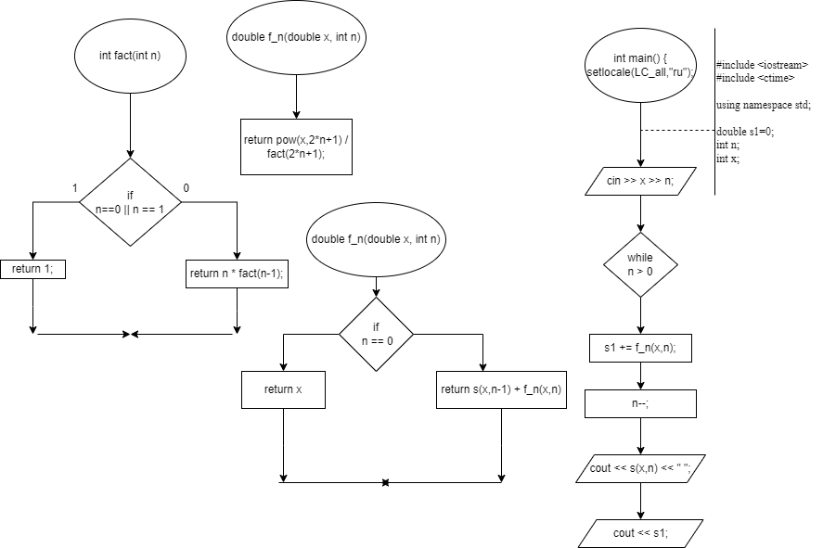

**Код на языке с++:**

#include <iostream>

using namespace std;

int x;

int fact(int n)

{

if (n == 0 || n == 1) {

return 1;

}

else {

return n * fact(n - 1);

}

}

double f_n(double x, int n)

{

return pow(x, 2 * n + 1) / fact(2 * n + 1);

}

double s(double x, int n)

{

if (n == 0)

{

return x;

}

else

{

return s(x, n - 1) + f_n(x, n);

}

}

int main()

{

double s1 = 0;

int n;

cin >> x >> n;

while (n > 0)

{

s1 += f_n(x,n);

n--;

}

cout << s(x, n) << " ";

cout << s1;

}

**Пример работы программы:**

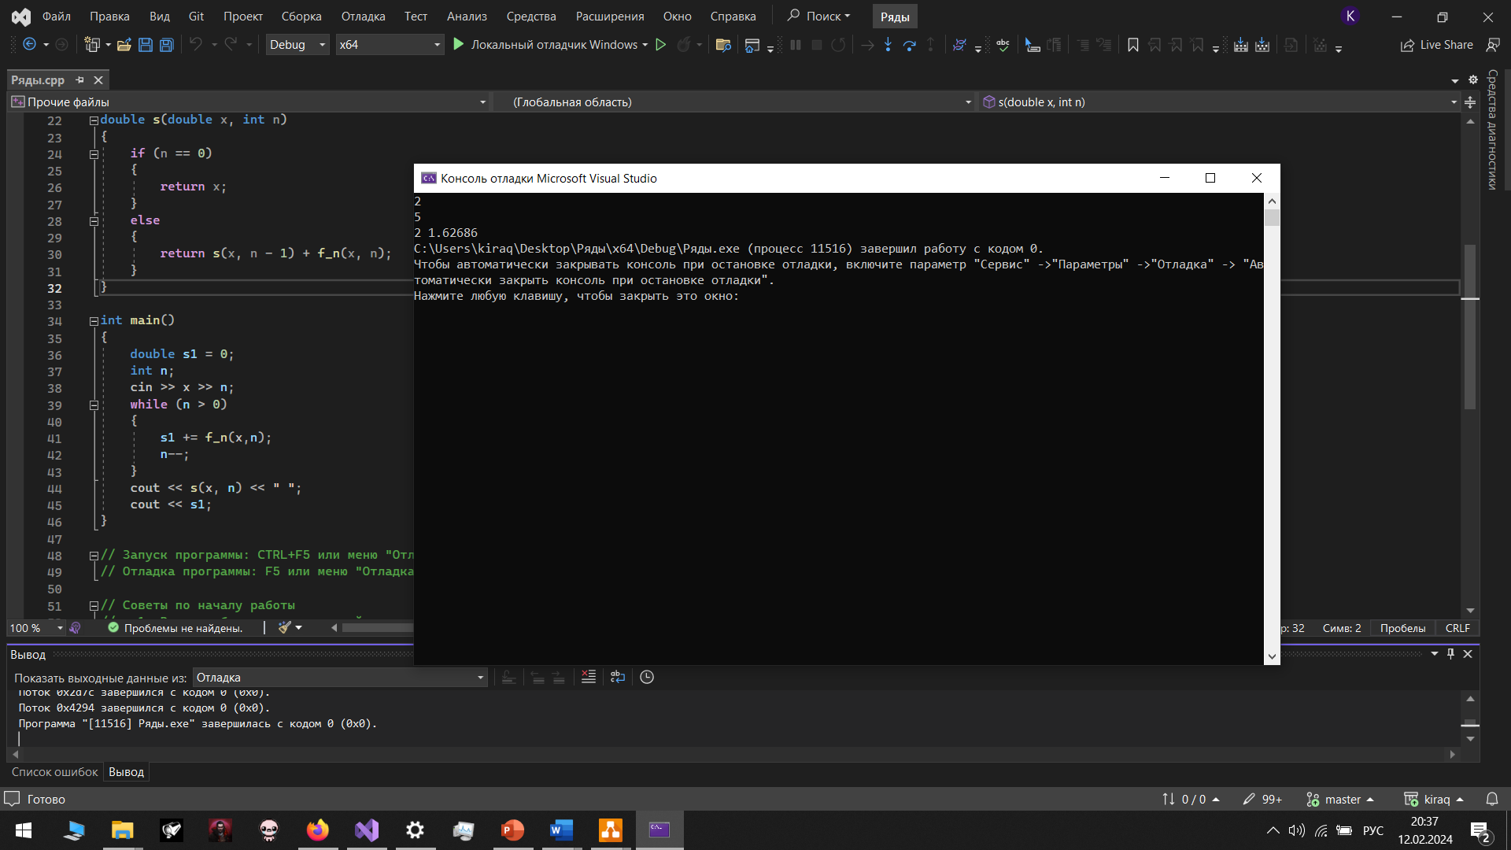

**Постановка задачи:**

Реализовать вывод чисел Фибоначчи от первого до n-го члена

**Анализ задачи «сумма ряда»:**

1. Создаем рекурсивную функцию для вычисления членов Фибоначчи
2. Организуем вывод чисел Фибоначчи через цикл

**Блок-схема:**

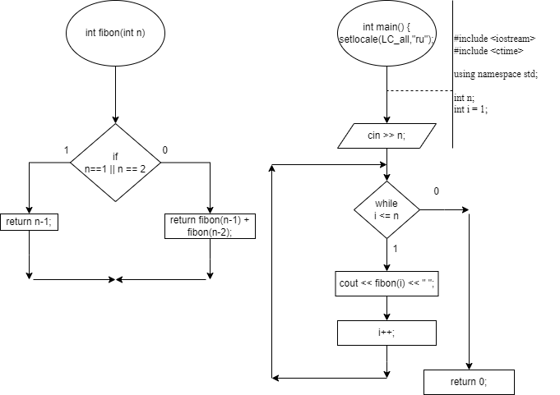

**Код на языке с++:**

#include <iostream>

using namespace std;

int fibon(int n)

{

if (n == 1 || n == 2) return (n - 1);

return fibon(n - 1) + fibon(n - 2);

}

int main()

{

int n;

cin >> n;

int i = 1;

while (i <= n)

{

cout << fibon(i) << " ";

i++;

}

return 0;

}

**Пример работы программы:**

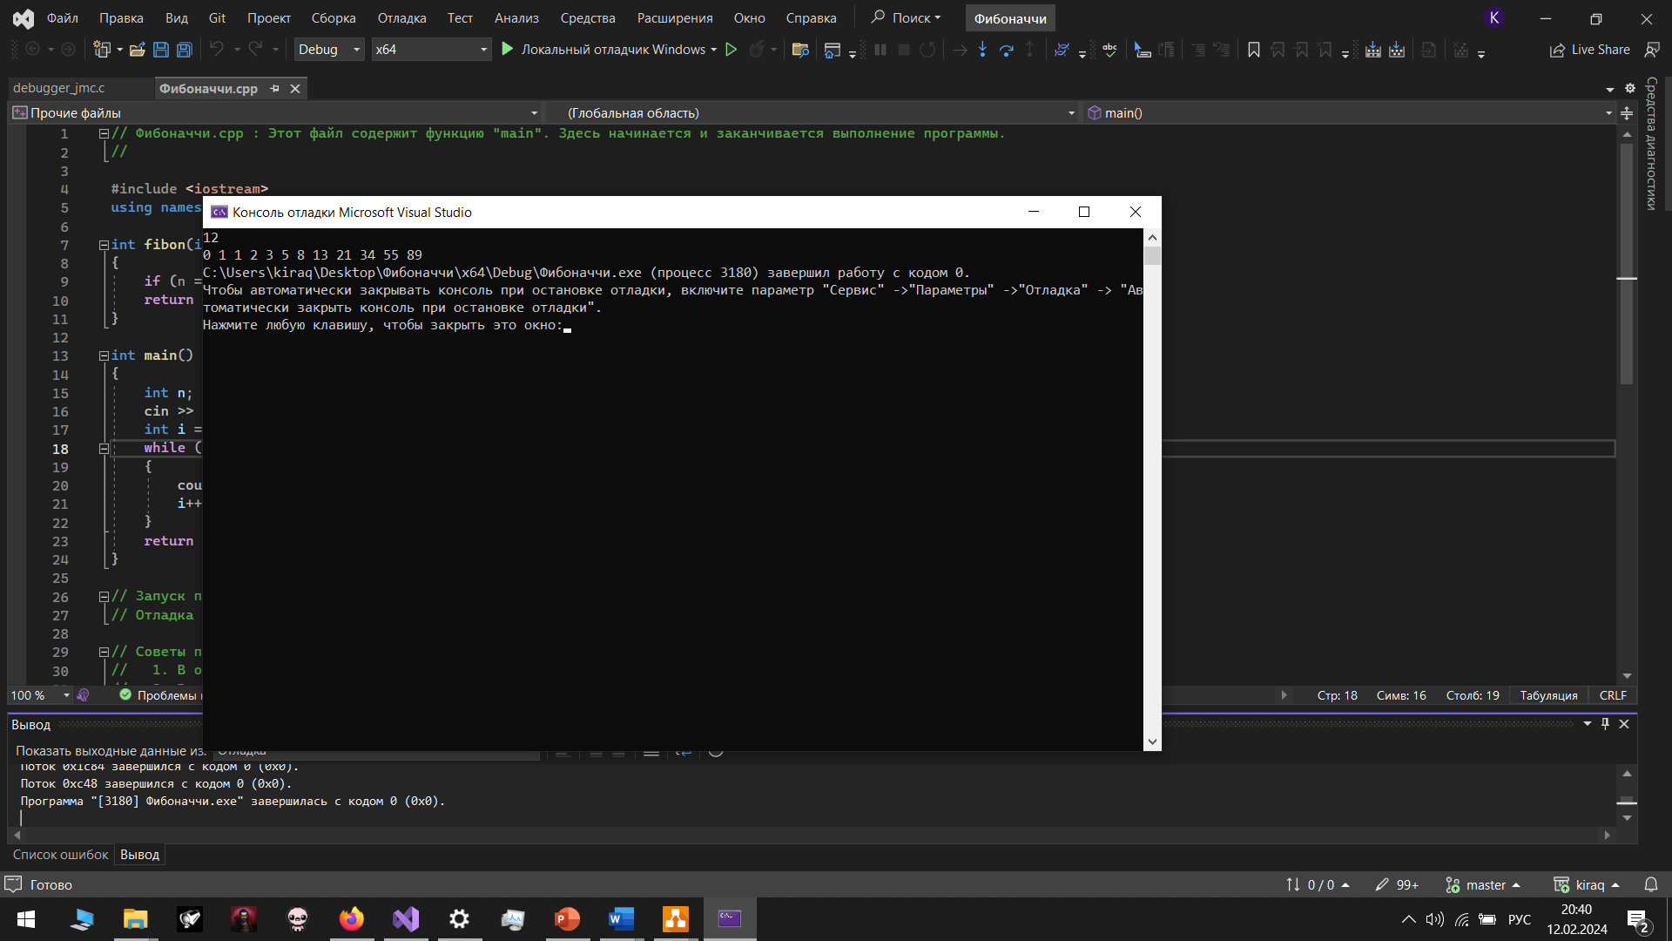

**Постановка задачи:**

Реализовать алгоритм Ханойской башни

**Анализ задачи «сумма ряда»:**

1. Создаем рекурсивную void функцию для вычисления этапов Хонойской башни
2. В функции main() вызываем функцию

**Код на языке с++:**

#include <iostream>

using namespace std;

void hanoy(int val, int start, int buff, int end)

{

if (val == 0)

return;

hanoy(val - 1, start, end, buff);

cout << start << " -- > " << end << endl;

hanoy(val - 1, buff, start, end);

return;

}

int main()

{

hanoy(3, 1, 2, 3);

cout << endl;

return 0;

}

**Пример работы программы:**

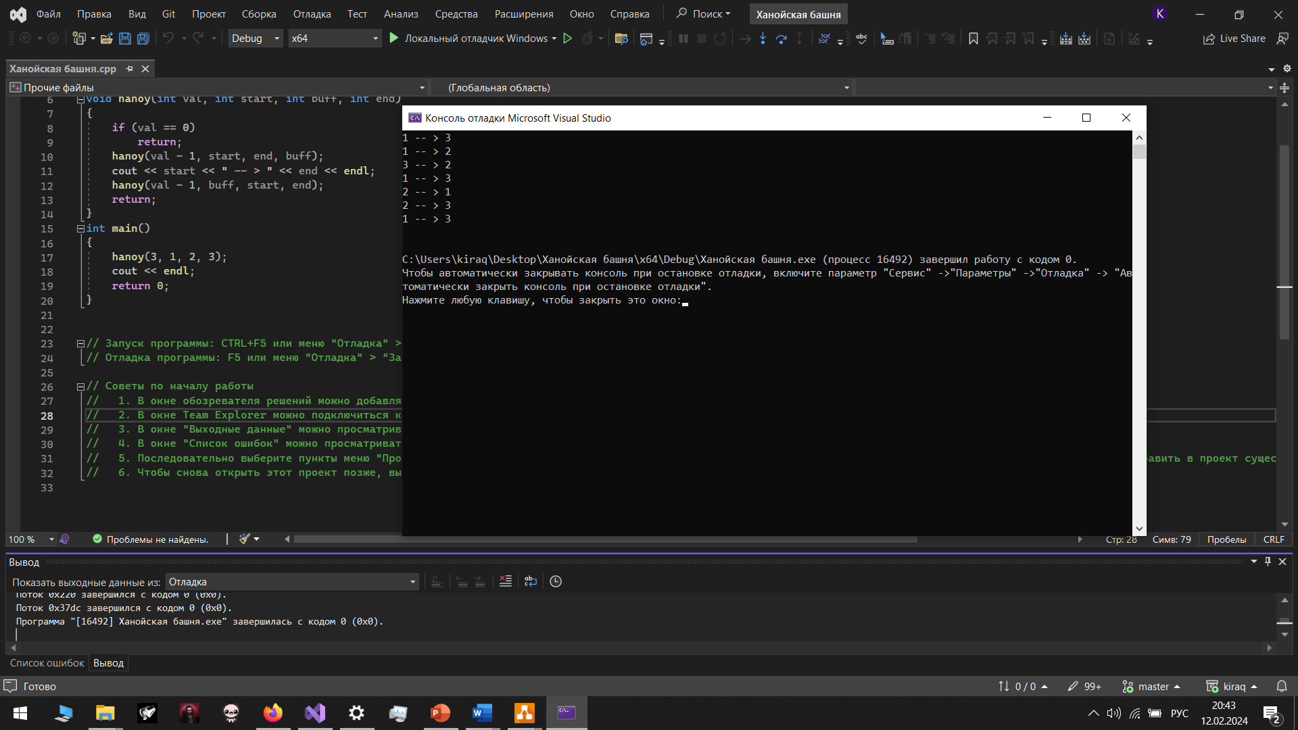

**Вывод:**

Все 3 алгоритма отработали как надо.